Технологическая карта урока
« Экспертиза »
Учитель: Васильева Елена Олеговна, учитель географии
Бойцова Светлана Николаевна, учитель химии и биологии
Класс: 6
Тип урока: урок – практикум (интегрированный урок)
Методы обучения: репродуктивный, частично-поисковый, исследовательский
Технология: системно-деятельностный подход
Формы: индивидуальная, фронтальная, групповая.
Цель: в ходе исследования выяснить степень загрязнения гидросферы от стоков автомоек
Задачи урока:
Образовательные: провести исследования сточных вод городской автомойки, определить территорию, загрязненную стоками автомобилей, сделать вывод по работе и предложить ряд вариантов исправления создавшейся ситуации.
Развивающие: продолжить развивать навыки работы с источниками географической информации, с микроскопами и химическим оборудованием, закрепить навыки экспериментальной работы, моделирования.
Воспитательные: развивать умение работать в коллективе, воспитывать толерантное отношение друг к другу.
Планируемые результаты:
Познавательные УУД: формировать умения работать с информацией, текстом, картами атласа; самостоятельно выделять и формулировать познавательную цель урока, проводить исследования, распознавать на фотографиях и микропрепаратах предсавителей отдельных царств живой природы.
Коммуникативные УУД: формировать умение слышать, слушать и понимать партнера, навыки сотрудничества, взаимно контролировать действия друг друга; правильно выражать свои мысли, аргументировать свои мысли
Регулятивные УУД: формировать умение работать по предложенному учителем алгоритму, умение совместно с другими учениками давать эмоциональную оценку деятельности группы и класса на уроке, принимать и сохранять учебную задачу, оценивать и корректировать знания
Личностные УУД: формировать способности к самоопределению, развивать сопереживания и эмоционально-нравственную отзывчивость

Оборудование: Алгоритмы работы экспертных групп, административная карта Псковской области, физическая карта Псковской области, контурные карты Псковской области, микроскопы, электронный микроскоп, мультимедийная доска, ноутбук, пробы воды, письменные принадлежности, предметные и покровные стекла, камера для микрофотографии, пробирки, штатив, набор индикаторов, дистиллированная вода, бензин, автошампунь.
Возрастные особенности обучающихся: Возраст 10-12 лет связан с постепенным обретением чувства зрелости, самостоятельности суждения, критичности мышления. Шестиклассникам свойственны начала аналитического мышления, новые более широкие интересы (в том числе интерес к своему собственному «Я»), живая любознательность, потребность рассуждать, выходить на уровень обобщения, наблюдательность, активность, стремление к деятельности.
Этапы урока | Деятельность учителя | Деятельность учащихся | Формирование УУД
1. Организационный этап | Здравствуйте, дети!  Я рада вас видеть!  Хорошего вам настроения и успехов!  Плодотворной работы.  Вы готовы к уроку?  Тогда вперед! | Демонстрируют готовность к уроку.  Приветствуют учителя. | Регулятивные:  настраиваются на работу  Коммуникативные:  формировать умение слышать
2. Мотивация учебной деятельности учащихся | Некоторые пессимисты говорят:  « В 19 веке войны велись за металл, в 20 веке – за нефть, а в 21 веке они вспыхнут из-за источников воды» О чем это высказывание?  Посмотрите, какие весомые аргументы вы привели в доказательство того, что вода – это наше богатство.  Но как сохранить это богатство для будущих поколений?  Давайте сегодня попробуем себя в роли экспертов. | Рассуждения:  Вода – источник жизни.  Вода – богатство.  В воде зародилась жизнь.  Вода входит в состав любого живого организма.  Гидроэлектростанции.  Мировой круговорот воды.  Учащиеся выступают в роли экспертов:  - эксперты – географы  - эксперты – химики  - эксперты - биологи | Регулятивные:  В сотрудничестве с учителем ставить новые задачи и сформулировать тему урока  Познавательные:  Моделирование изучаемого материала. Умение строить логическое рассуждение. Формирование умений давать аргументированный ответ  Коммуникативные:  Умение отвечать на вопросы. Правильно выражать свои мысли, вести дискуссию. Целеполагание  Личностные:  Умение использовать географические, биологические знания для дальнейшей деятельности.
3. Актуализация знаний | Запрос экспертам (вскрывает письмо)  «Господин N обратился в администрацию города Пыталово, за разрешением на строительство и открытие автомойки на берегу реки Утроя. Администрация города Пыталово просит экспертов выдать заключение по данному заявлению господина N»  Ребята, автомойка – это ведь хорошее и прибыльное дело.  Какие могут быть проблемы?  Может стоит разрешить? | Изучение запроса экспертам.  Учащиеся говорят о том. что результатом деятельности данного предприятия является попадание продуктов деятельности (бензин, моющее средство) в окружающую среду. | Регулятивные:  Умение контролировать и оценивать работу. Умение работать по алгоритму. Осознают недостаточность своих знаний.  Познавательные  Извлечение необходимой информации. Использование схем решения выполнения логических операций сравнения, анализа, обобщения, установление причинно-следственных связей.  Коммуникативные  Взаимодействуют с учащимися во время поиска информации при работе в парах. Слушать собеседника. Выражать свои мысли.  Личностные:  Мотивация учебной деятельностью. Соблюдение нравственно-этических норм поведения при работе в парах, межличностное и деловое сотрудничество.
4. Применение знаний и умений в новой ситуации |  | Эксперты работают по алгоритму.  (приложения) | Регулятивные:  Умение контролировать и оценивать работу. Умение решать учебную задачу. Умение работать по алгоритму. Осознают недостаточность своих знаний.  Познавательные  Извлечение необходимой информации. Использование схем решения выполнения логических операций сравнения, анализа, обобщения, установление причинно-следственных связей. Применение информации в деятельностном направлении, работа с учебными моделями. Анализировать графическую информацию.  Коммуникативные  Взаимодействуют с учащимися во время поиска информации. при работе в парах. Слушать собеседника. Выражать свои мысли.  Личностные:  Мотивация учебной деятельностью. Соблюдение нравственно-этических норм поведения при работе в парах, межличностное и деловое сотрудничество.  Формирование готовности к самообразованию и самовоспитанию; адекватной позитивной самооценки.
5. Обобщение и систематизация знаний | Эксперты, на любой запрос дается время. Наше время вышло.  Прошу экспертов дать свои заключения. | Выступает эксперт – географ…  (далее обращается к другим группам – химикам и биологам) | Регулятивные:  Формируют умение соотносить свои действия с действиями учителя; умения контролировать в форме сличения способа действия и его результата с заданным эталоном с целью обнаружения отклонений и отличий от эталона; умение одновременно удерживать несколько видов деятельности: двигательную, мыслительную.  Коммуникативные:  Умение участвовать в коллективном решении проблем; строить продуктивное взаимодействие и сотрудничество со сверстниками и взрослыми.  Личностные:  Формируют компетентностное отношение к своему здоровью. Развивают умение применять в жизненных ситуациях и учебном процессе способы снятия напряжения, концентрации внимания, умение включаться в общую деятельность, развивать творческий потенциал.
6. Рефлексия | Спасибо нашим экспертам за работу.  Вам понравилось быть в роли экспертов?  Оцените свою деятельность:  (продолжить предложение)  Сегодня я узнал …  Я научился …  У меня получилось …  Я попробую …  Мне захотелось … | Учащиеся дают свои ответы | Регулятивные:  Совершенствуют самостоятельно выработанные критерии анализа. Оценивают собственную деятельность на уроке, умение совместно с другими учениками давать эмоциональную оценку деятельности группы и класса на уроке, принимать и сохранять учебную задачу, оценивать и корректировать знания.  Познавательные:  Ориентируются в системе знаний – отличают новое от уже известного.  Коммуникативные:  Умение отвечать на вопросы  Личностные:  Стремятся к приобретению новых знаний.
7. Итог урока | Эксперты, прошу вас дать свое итоговое заключение. | «Отказать Господину N в строительстве и открытии автомойки по объяснимым ранее причинам.  Предлагаем Господину N рассмотреть другую территорию промышленного значения, с сохранением ресурсосберегающих факторов». | Регулятивные:  Умение исполнения песни в коллективе, корректирование своих действий.  Познавательные:  Приобщение к музыкальной культуре.  Коммуникативные:  Умение сотрудничества с учителем и сверстниками - определение функций участников и способов взаимодействия.  Личностные: формирование внутренней позиция обучающегося

Приложение 1
Санитарно-эпидемиологические нормы и правила застройки территории
1. Обязательным условием современного промышленного проектирования является внедрение ресурсосберегающих, безотходных и малоотходных технологических решений, позволяющих максимально сократить или избежать поступлений вредных химических или биологических компонентов выбросов в атмосферу, почву и водоемы.
2. После мытья автотранспорта вода загрязняется моющими средствами, механическими элементами (грязь, пыль, песок и т. д.), поступая в канализацию она должна быть очищена до разрешенных степеней загрязнения.
В городскую канализацию сбрасывать сточные воды запрещено.
Проверяется также цвет, запах, прозрачность воды и ее био- и химпотребность в кислороде. Основные загрязняющие вещества воды при работе данных предприятий это: нефтепродукты; взвешенные вещества; моющие средства.
3. Земля под постройку мойки для автомашин может быть только технического назначения. Запрещено строительство автомоек на участках земли сельскохозяйственного назначения или выделенных под индивидуальную жилищную застройку.
Рекомендация постановки автомойки в условиях сохранения рек, водоемов.
КУДА ТЕЧЕТ ВОДА? Когда клиент после мойки авто и оплаты услуги уезжает с места самообслуживания, он не задумывается о том, куда девается грязь, а в ее составе могут быть:
- бензин;
- частицы резины, битума и других подобных составов;
- твердые и жидкие частицы другого происхождения;
- отработанная моечная химия.
Весь этот раствор стекает по специально продуманным наклонам в отверстия и попадает в невидимую глазу потребителя систему стоков. Дальнейший путь напрямую в канализацию по санитарным требованиям закрыт, в ливневку – и подавно: она напрямую выводит воду в водоемы.
Для первичного сбора служит специальный резервуар (обычно выполняемый под каждым постом). Естественно, его объем ограничен, поэтому потребуется пойти одним из двух путей:
- очистка с дальнейшим сбросом в канализацию;
- повторное использование воды (естественно, тоже после удаления «лишних» составляющих).
Мойку лучше располагать в местах оживленного городского движения, например около АЗС, торговых центров, комплексов техобслуживания, гипермаркетов и т. д.;

Приложение 2
Запрос экспертам
Господин N, обратился в администрацию города Пыталово, за разрешением на строительство и открытие автомойки. Территория, на которую претендует Господин N, располагается в центре города на берегу реки Утроя. Администрация города Пыталово просит экспертов выдать заключение по данному заявлению Господина N.
Алгоритм работы экспертов - географов
1. Определите местоположение города Пыталово на физической карте Псковской области. |  | Укажите местоположение города Пыталово на контурной карте.
2.Изучите рекомендации постановки автомойки в условиях экологии, сохранения рек, водоемов. |  | См. приложение. Подчеркните главное.
3. Проведите исследование
(изучение физической карты Псковской области и нанесение объектов на контурную карту Псковской области)
- На контурной карте отметить р.Утроя
- Исток р. Утроя – оз.Мейрану, Латвия. (Подпишите на контурной карте)
- Устье р.Утроя - _________________.
- Р. Утроя является ____________ (каким?) притоком реки _______________.
- Направление течения р.Утроя _________________________________.
- Определите характер течения р. Утроя -__________________,
Характер течения р. Великая - ________________________.
- Оцените уровень загрязнения водных ресурсов и прилегающих территорий. На контурной карте штриховкой покажите область, которая на ваш взгляд будет затронута веществами, от выработки данного предприятия.
Подпишите на контурной карте объекты, которые попадают под воздействие источника загрязнения.
4. Заключение эксперта. | В результате исследования данной территории было установлено, что предполагаемый объект будет располагаться на берегу р. Утроя.  ______________________________________________________________________________  ______________________________________________________________________________  ______________________________________________________________________________  ______________________________________________________________________________  Господину N __________________ в строительстве и открытии автомойке на берегу р.Утроя в г.Пыталово.  Рекомендуем Господину N _______________________________________________________  ______________________________________________________________________________  ______________________________________________________________________________  ______________________________________________________________________________

Приложение 3
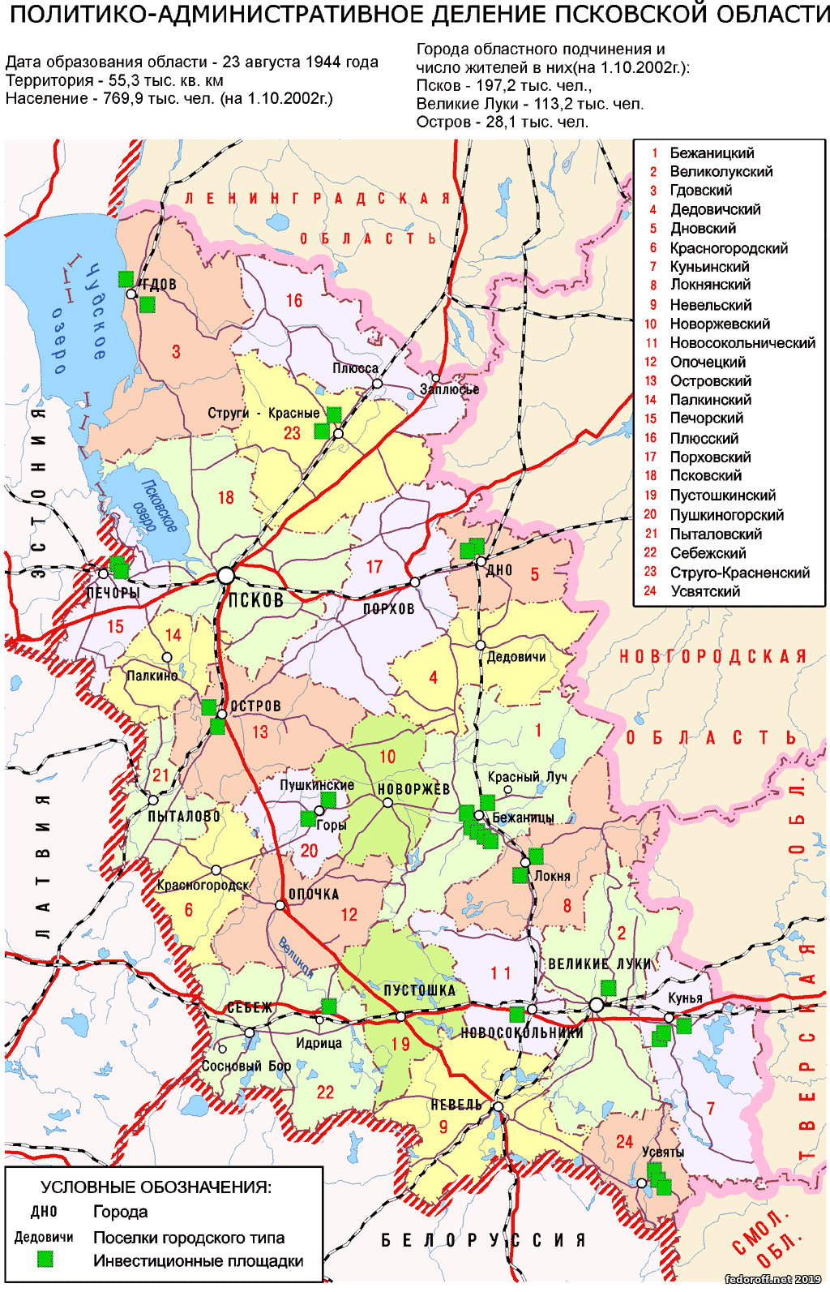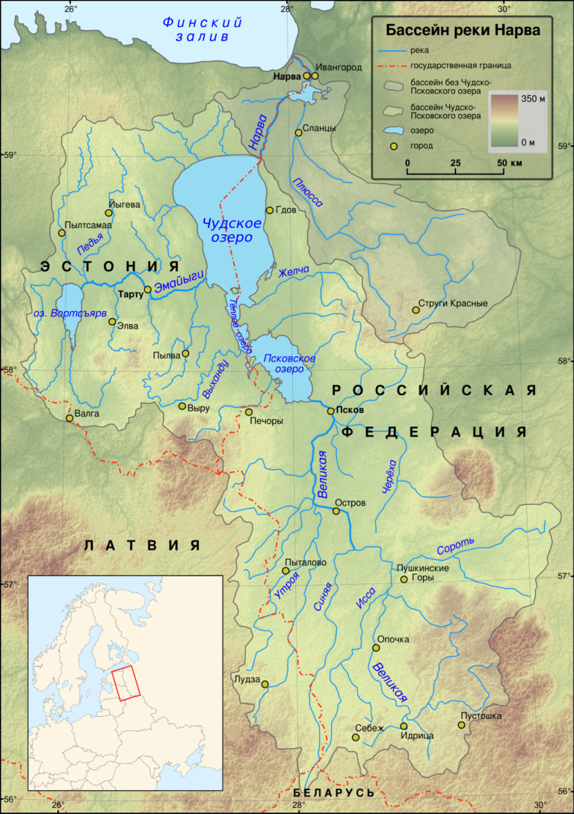
Приложение 4
Запрос экспертам
Господин N, обратился в администрацию города Пыталово, за разрешением на строительство и открытие автомойки. Территория, на которую претендует Господин N, располагается в центре города на берегу реки Утроя. Администрация города Пыталово просит экспертов выдать заключение по данному заявлению Господина N.
Алгоритм работы экспертов- химиков
1. Познакомьтесь с теорией.
Любое знакомство со свойствами воды, сознаем мы это или нет, начинается с определения органолептических показателей, т.е. таких, для определения которых мы пользуемся нашими органами чувств (зрением, обонянием, вкусом). Органолептическая оценка приносит много прямой и косвенной информации о составе воды и может быть проведена быстро и без каких-либо приборов. К органолептическим характеристикам относятся: цветность, мутность (прозрачность), запах, вкус, пенистось.
2. Выполните лабораторную работу
1. Определение мутности
Пронумеруйте пробирки с растворами, заполните каждую модельным раствором на 10-12 см.
Определите мутность воды, рассматривая пробирку на тёмном фоне при достаточном боковом освещении. Выберите подходящую степень мутности:
1. Мутность отсутствует
2. Слабо мутная
3. Очень мутная
2. Определение запаха воды
Для определения запаха руководствуемся таблицами на странице 85 справочника Муравьев А. Г., Пугал Н.А., Лаврова В.Н., «Экологический практикум: Учебное пособие с комплектом карт-инструкций», СПб: Крисмас+, 2019.
Для определения закройте пробирки с модельными растворами пробками и подождите 1-2 мин. Поочередно открывайте пробки у пробирок с растворами и определяйте запах.
3. Проанализируйте результаты лабораторной работы
 | Проба №1 | Проба №2 | Проба №2
Прозрачность
Запах
Осадок (да/нет)
Наличие пены (да/нет)
4. Подготовьте заключение

Заключение экспертов
В результате исследования полученных образцов можно указать следующее:
Господину N ________________ в строительстве и открытии автомойке на территории _______________. В результате исследования модельных проб воды с указанными загрязняющими веществами было установлено, что ____
________________________________________________________________________________________________________________________________________________________________________________________________________________________________________________________________________
______________________________________________________________________________________________________________________________________________________________________________________________________
Рекомендуем Господину N __________________________________________
____________________________________________________________________________________________________________________________________________________________________________________________________________________________________________________________________________________________________________________________________________________________________________________________________________________________________________________________________________________________________________________________________________________________________________________________________________________________________________________________________________________

Приложение 5
Запрос экспертам
Господин N, обратился в администрацию города Пыталово, за разрешением на строительство и открытие автомойки. Территория, на которую претендует Господин N, располагается в центре города на берегу реки Утроя. Администрация города Пыталово просит экспертов выдать заключение по данному заявлению Господина N.
Алгоритм работы экспертов - микробиологов
1. Выполнить лабораторную работу.
Оборудование:
Микроскоп, предметные стекла, покровные стекла, пипетки, пробирки, штатив
Ход работы
1. Подготовьте микроскоп для работы.
2. Протереть предметное стекло. Пипеткой на предметное стекло поместить 1-2 капли воды из пробирки №1. Накрыть препарат покровным стеклом так, чтобы под ним не осталось пузырьков воздуха.
3. Установить приготовленный препарат на предметный столик в микроскопе.
4. Рассмотреть, зарисовать и подписать живые организмы, которые вы увидите. Определить их количество (много, мало)
5. Приготовит микропрепарат капли воды из пробирки №2 и №3, рассмотреть и зарисовать их.
2. Заполните таблицу
№ пробы | Рисунок | Названия живых организмов, количество
1
2
3
3. Подготовьте заключение

Приложение 6

Водные микроорганизмы

Водные микроорганизмы обитают в воде водоёмов.

Водные микроорганизмы (бактерии, вирусы, простейшие, микроскопические водоросли, грибки) очищают воду Пруда и служат пищей многим рыбам, снижая необходимость внесения зерна и комбикормов для питания Рыб.

Группа 1
Зеленые одноклеточные водоросли
1. Хламидомонада – тело грушевидной формы,
2. Хлорелла – тело шаровидной формы
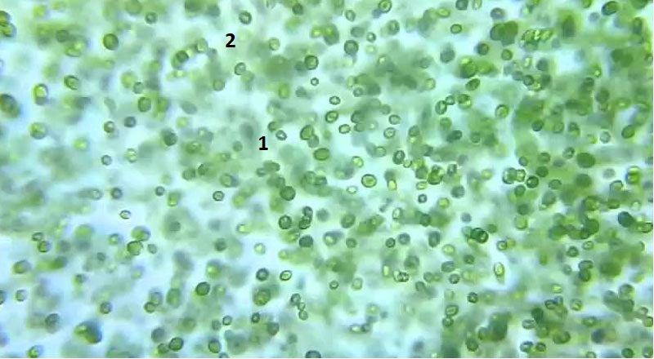
Группа 2
Простейшие животные
Эвглена зелёная
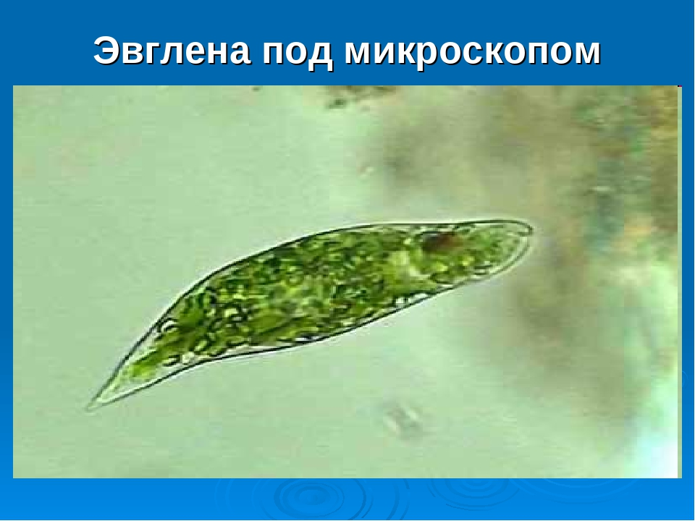

Приложение 7
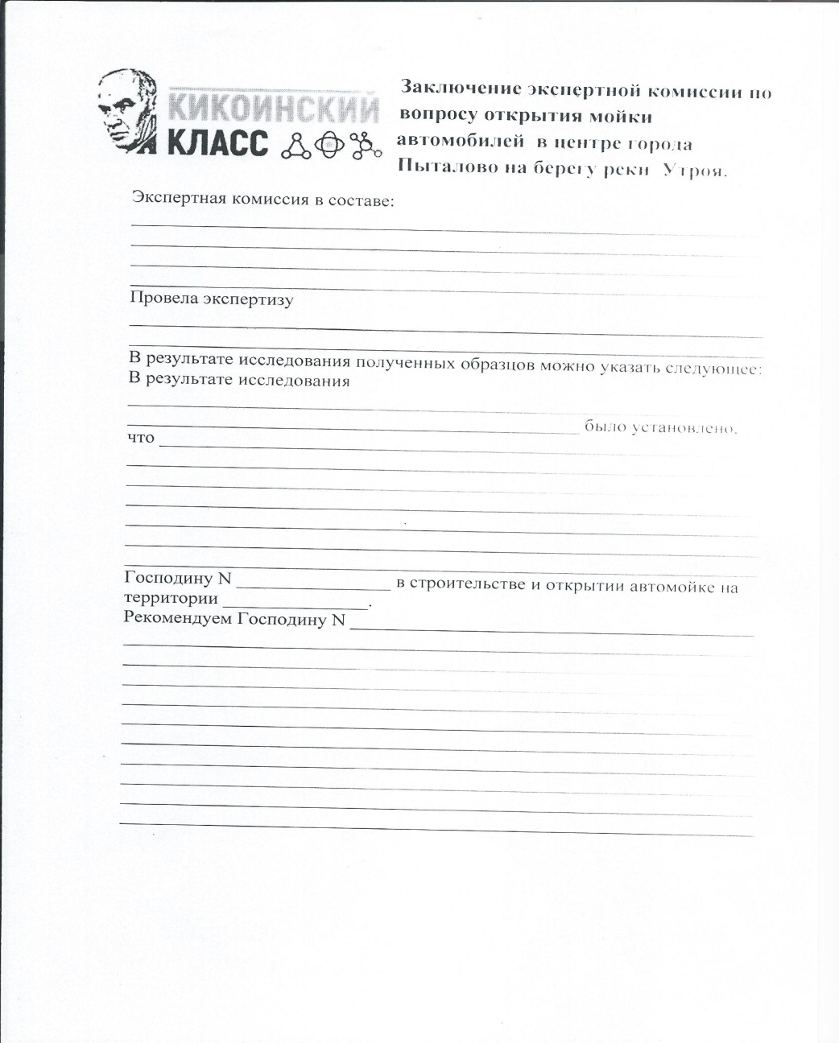
Приложение 8
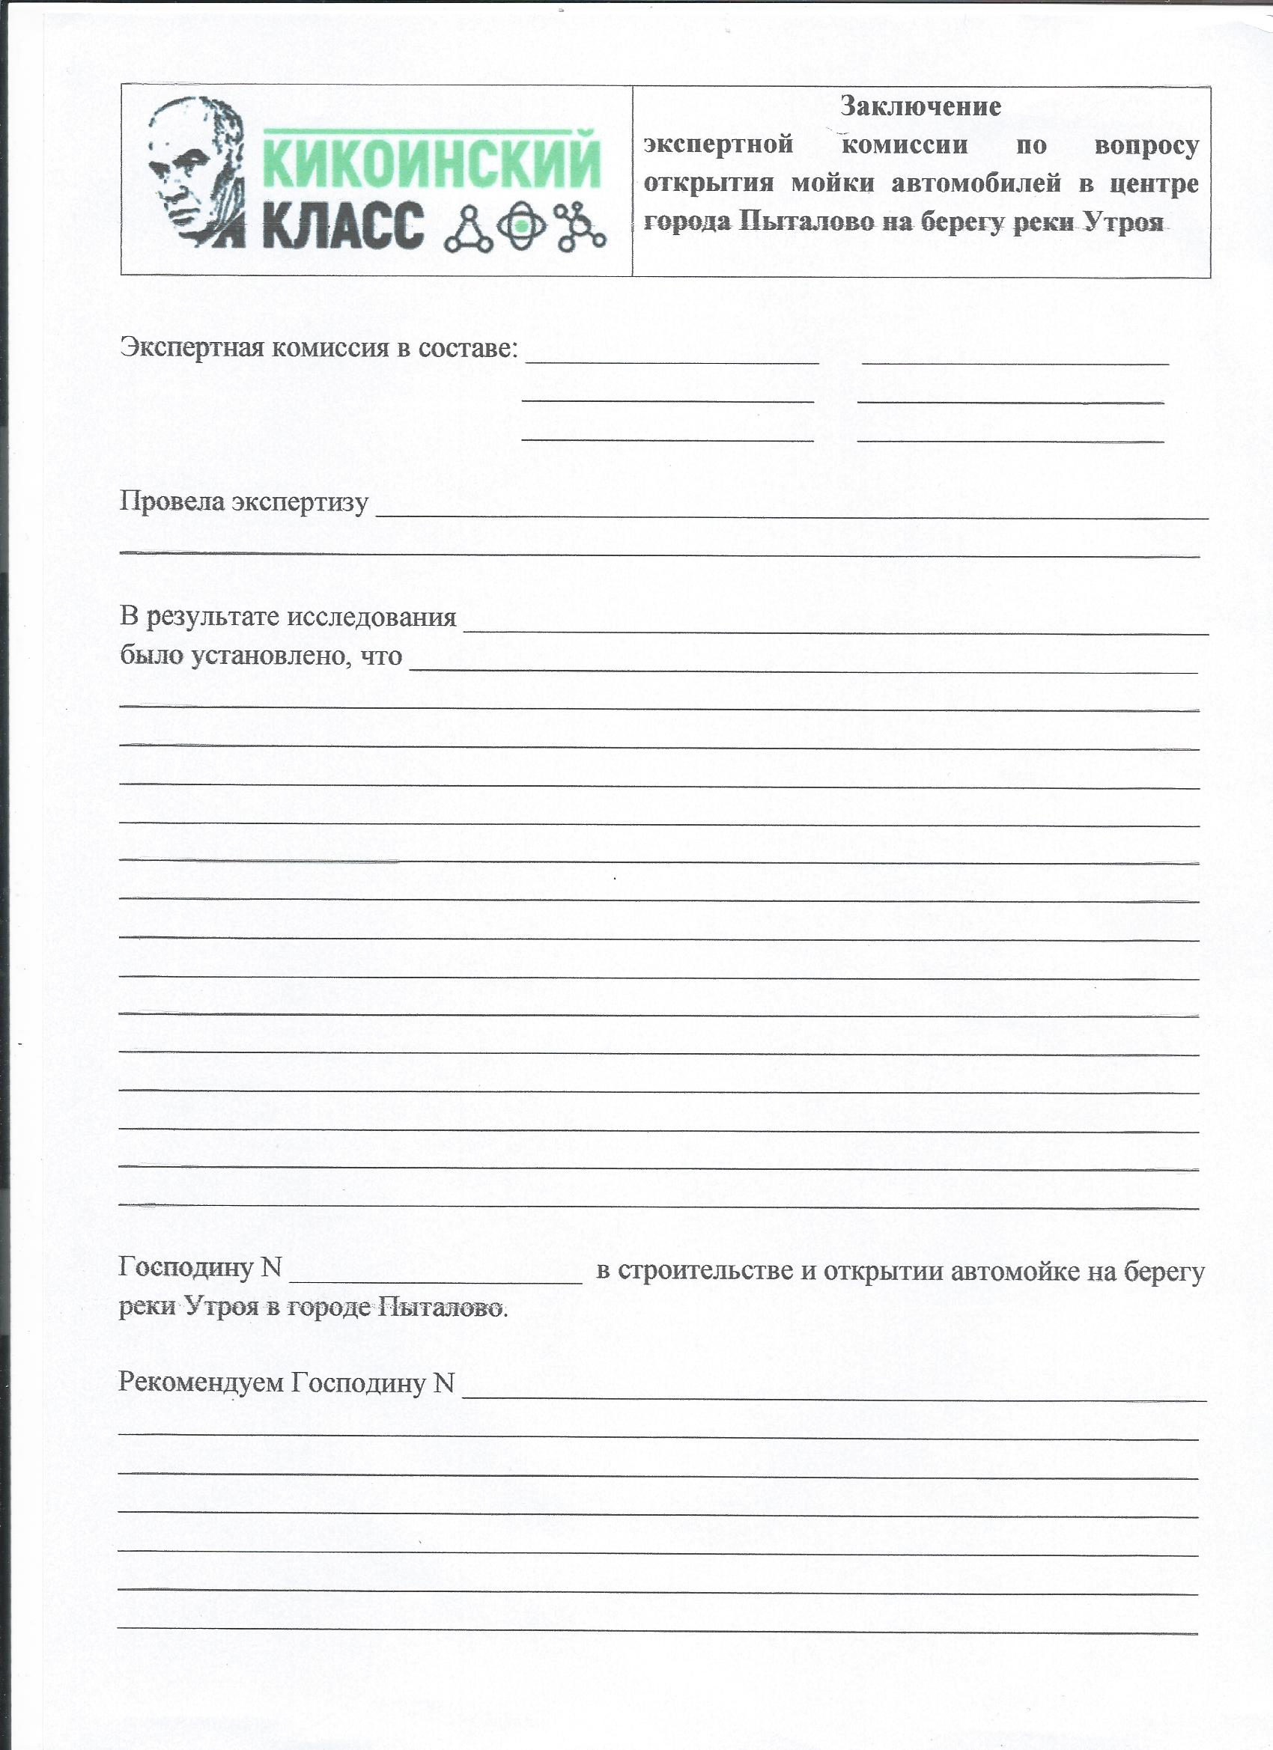
Приложение 9

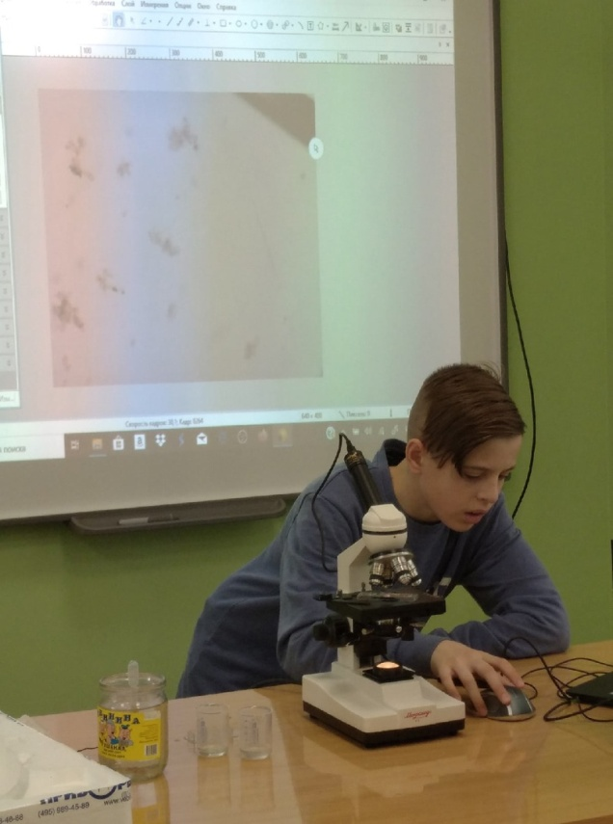  Эксперт-биолог Иванов Тимофей | 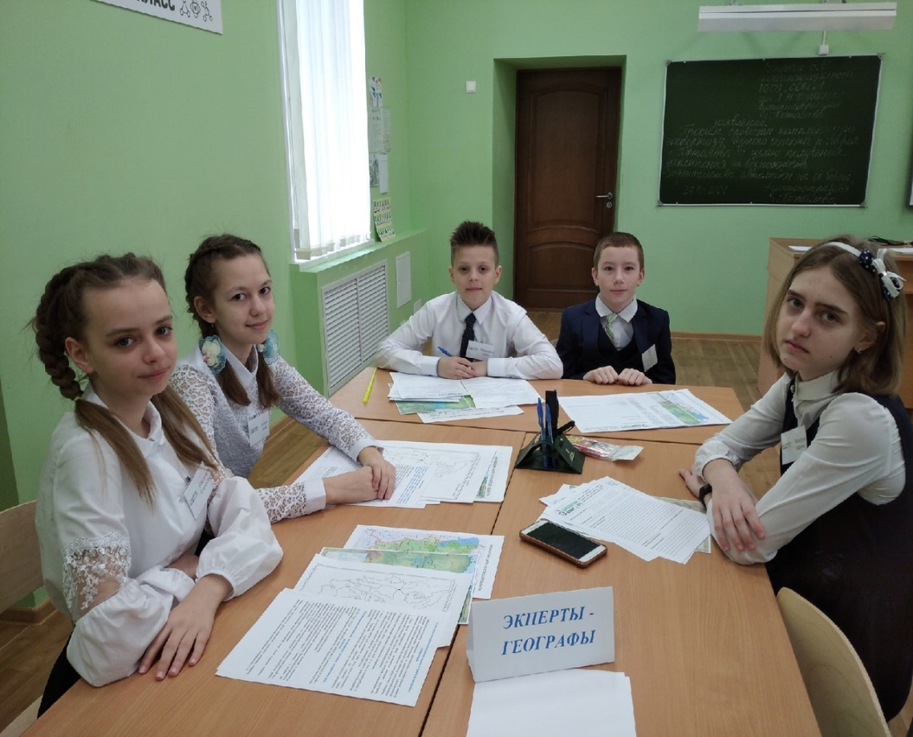  Эксперты - географы
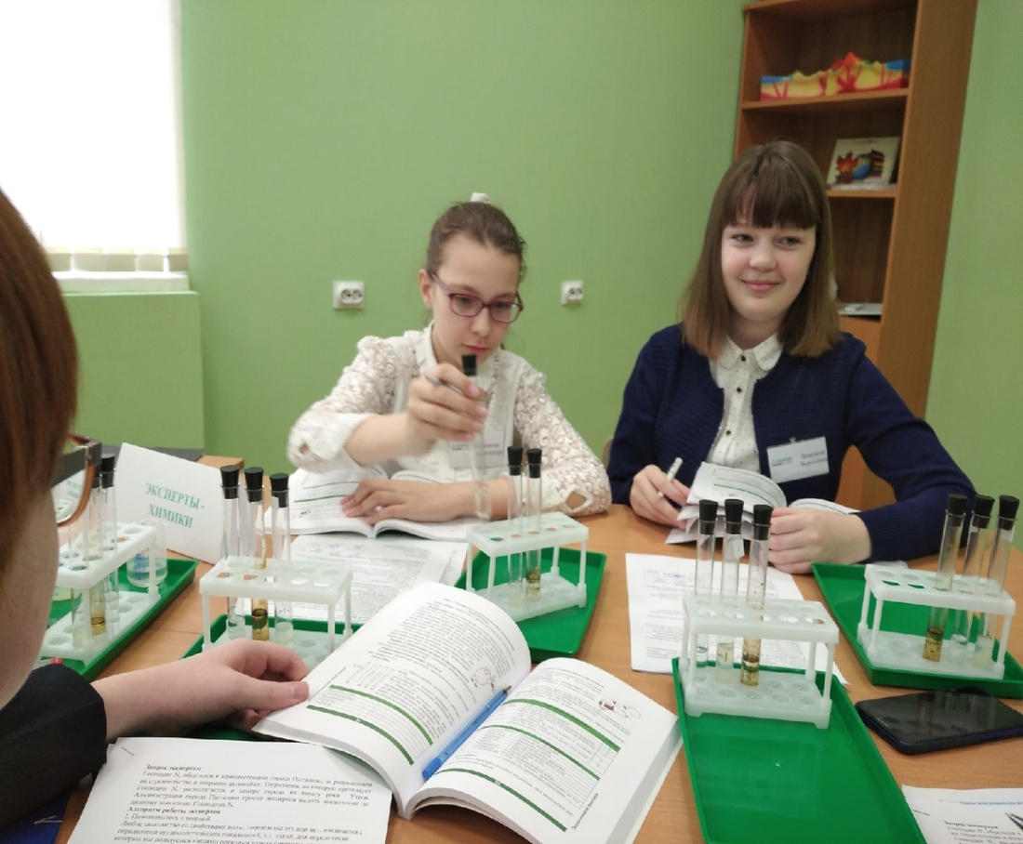
Эксперты-химики
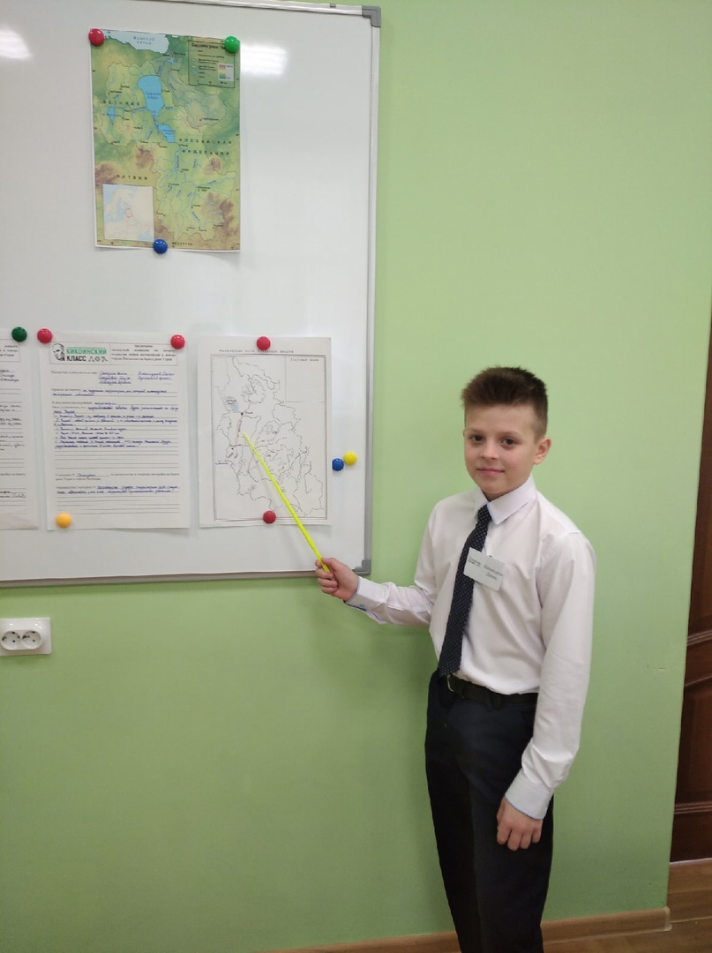  Эксперт-географ Никандров Денис | 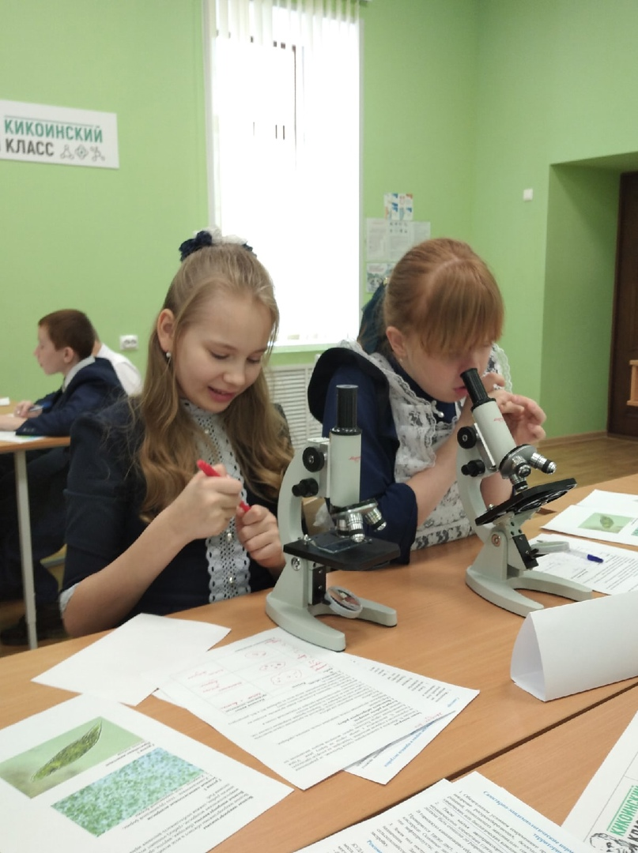  Эксперты – биологи Лещук Анна и Шорохова Дарья
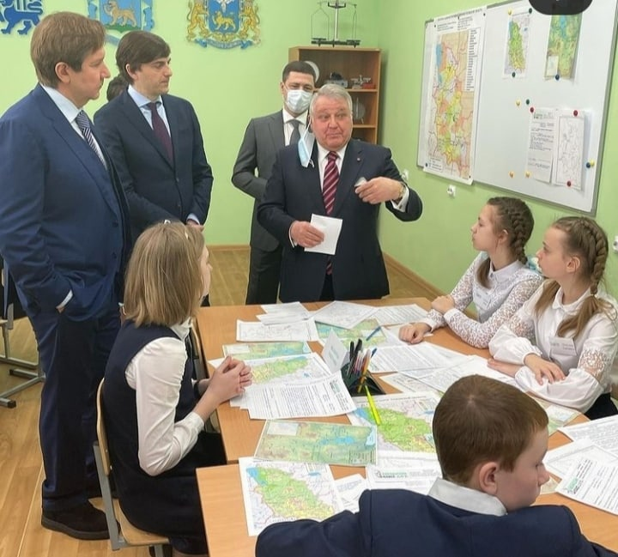
Министр просвещения РФ С.С. Кравцов
НИЦ «Курчатовский институт» М.В. Ковальчук
Губернатор Псковской области М.Ю. Ведерников

